- Client/AI/FSM
游戏的状态机，封装玩家角色的不同的状态:放弃卡牌、掷筛子、选择卡牌、站立姿势、胜利界面、升级到内圈、行走状态。这写不同的状态，直接控制角色行动和UI的交互展示
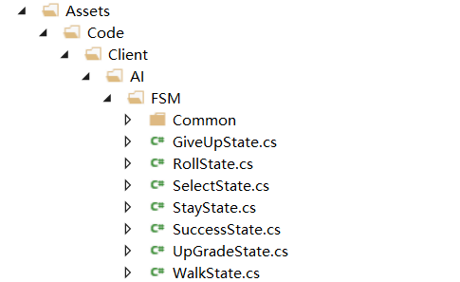

- Client/Audio
控制游戏中背景音乐和音效，播放遇到不同卡牌是的声效
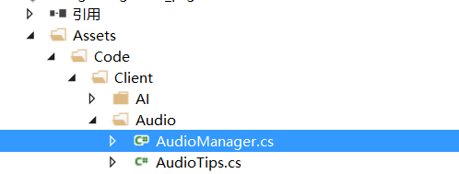
- Client/Camera
游戏中的摄像机参数，游戏总摄像机固定，目前没有修改过
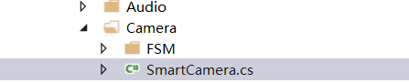
4、Client/Enum
游戏中用到的枚举类型
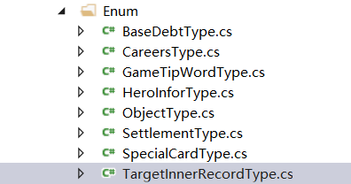

5、Client/Game/FSM
游戏不同界面切换的状态机。
DownloadState 进入游戏登录界面，
GameHallState 游戏大厅界面，可以选择不同的模式、产看个人中心等操作
LoadingState 初始化游戏房间数据，跳转到游戏界面
LoginState 登录界面
NetSelectRoleState 未使用
SelectRoleState 选择角色界面

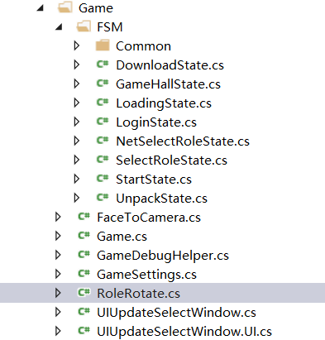

- Client/GameEvents
游戏中自定义的事件


- Client/GameNet 网络通讯功能
GameModel/Protocol 和后台通讯的协议号
GameModel/SocketModel 接受到后台数据后，解析的数据单元

Script/HttpRequestManager http协议接口，查询版本号，判断是否更新、登录注册找回密码、上传图片、返回游戏公告
Script/NetworScript Socket协议接口，游戏登录成功后，开启socket长连接

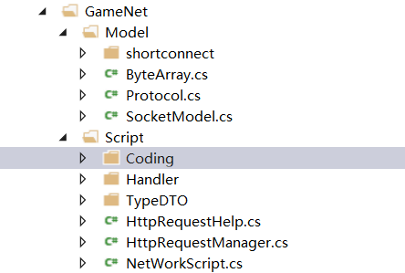

- Client/Metadata 游戏中Excel表格对应导出的类
CardKnowledge 对应的慈善事业、健康管理、进修学习知识点的数据单元
CardVo 对应的卡牌信息数据的数据单元
Manager 本地数据资源的管理者
PlayerVo 玩家基本信息的数据单元
Stage 游戏圆盘地图的数据和模型路径的数据
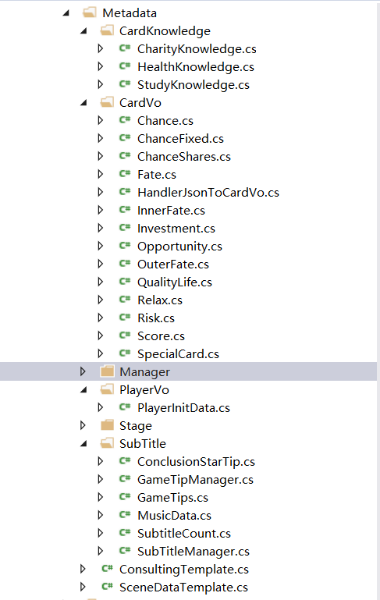

- Client/PlayerInfo 游戏中用于交互的数据单元

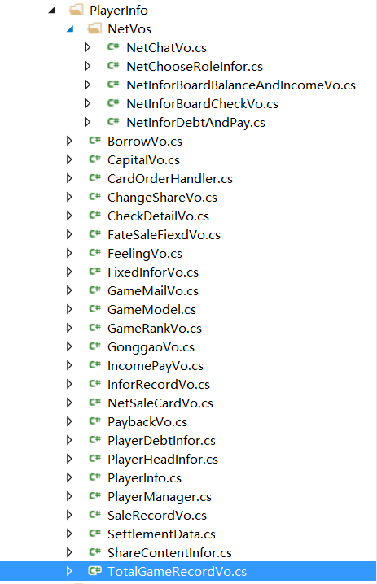

10、Client/RoundMoveUnit 游戏中控制实际3d模型的模块
BattleController 游戏控制器，调用游戏开始、切换不同的玩家和不同的玩家动作
Particle 玩家踩到不同类型的卡牌的图片提示
Player 玩家模型，控制各个动作状态
Room 本游戏房间，控制不同的玩家的动作
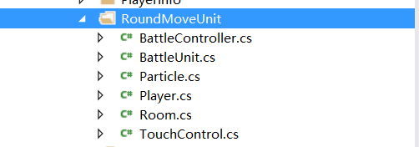

11、Client/Scene 游戏中3D地图模块
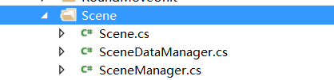

12、Client/Timer 游戏中的时间
GameTimeManager 进入游戏时间、进入内圈时间
TimeManager 玩家游戏倒计时


13、Client/UI 游戏中UI显示界面
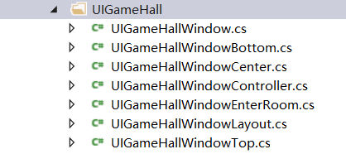
UIGameHall 举例：
UIGameHallWindow 是partial class 封装UI的数据显示和交互功能，公共方法会公开给Controller类

UIGameHallWindowLayout 带Layout的文件里，声明了UI页面中引用的组件名

UIGameHallWindowController Controller类，控制UI界面的显示隐藏，调用Window类的公开方法。所有的UI之间的调用和交互，都是通过Controller类来完成的

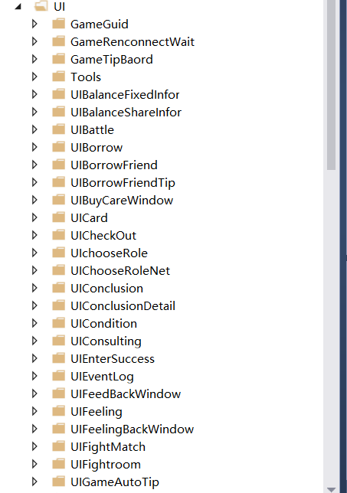
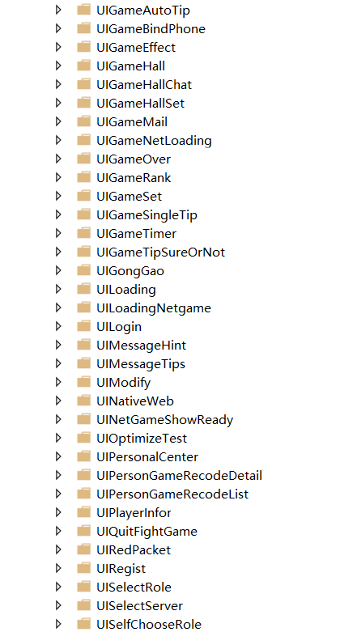
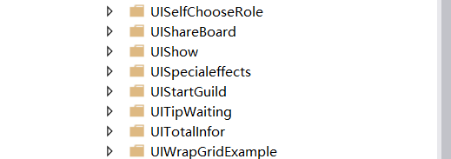

14、Client/VirtualServer 模拟后台，逻辑层，控制游戏逻辑
BattleVirtualServer/Behaviour 游戏中内圈和外圈卡牌的类型和逻辑
BattleVirtualServer/FSM 控制游戏中的各个回合状态
Payer 基本数据
Room 房间
VirtualServer 模拟服务器命令

